LA CHENILLE DU COMPORTEMENT

Mode d’emploi :
Il y a trois colonnes de couleurs affichées au mur: vert / jaune / rouge.
Tous les matins les élèves ont leur étiquette dans la colonne verte. S'ils ne respectent pas les règles de vie, ils ont un avertissement puis ils déplacent l'étiquette dans le jaune...si il y a encore une infraction c'est dans le rouge.
A la fin de la journée, chaque élève colorie le corps de la chenille de la bonne couleur. Les parents signent à la fin de chaque semaine (dans le nuage).
Quand un élève a une chenille entièrement verte, il a une image à la fin de la semaine. Ensuite 10 images donnent droit à avoir une grande image!
Au bout de 4 ronds rouges, les parents sont convoqués.

Semaine du 8 novembre 2010 :
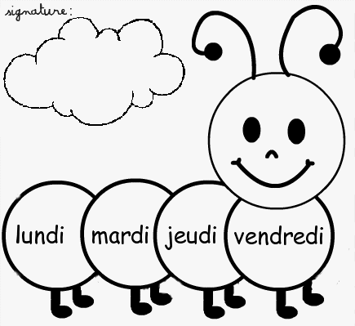
LA CHENILLE DU COMPORTEMENT

Mode d’emploi :
Il y a trois colonnes de couleurs affichées au mur: vert / jaune / rouge.
Tous les matins les élèves ont leur étiquette dans la colonne verte. S'ils ne respectent pas les règles de vie, ils ont un avertissement puis ils déplacent l'étiquette dans le jaune...si il y a encore une infraction c'est dans le rouge.
A la fin de la journée, chaque élève colorie le corps de la chenille de la bonne couleur. Les parents signent à la fin de chaque semaine (dans le nuage).
Quand un élève a une chenille entièrement verte, il a une image à la fin de la semaine. Ensuite 10 images donnent droit à avoir une grande image!
Au bout de 4 ronds rouges, les parents sont convoqués.

Semaine du 8 novembre 2010 :

